Исламова Зульфия Асгатовна - учитель биологии первой квалификационной категории ГАОУ «Гуманитарная гимназия-интернат для одаренных детей» Актанышского района .

Стаж работы 11 лет.

Урок биологии по теме "Бактерии, их разнообразие, строение и жизнедеятельность". 5-й класс
Цели урока:
Образовательная: актуализировать знания учащихся о самой древней группе живых существ – бактериях; показать особенности строения; показать многообразие форм бактерий; познакомить учащихся с ролью бактерии в природе и в жизни человека.
.Воспитательная: продолжить формирование естественнонаучных мировоззрений и воспитывать правильное и ответственное отношение к своему здоровью.
Задачи урока:
- совершенствовать коммуникативные навыки учеников;
- развивать интерес к научным знаниям;
- формировать понятия о необходимости соблюдения санитарных норм учащихся;
-развитие произвольного внимания и памяти, познавательных интересов и инициативы учащихся, научить находить сходство и отличия различных групп бактерий;
- изучить значение бактерий в природе и жизни человека.
Предметные результаты:
- сформировать умение рассказывать о строении бактерий;
- сформировать умение объяснять, как строение бактерий связано с их образом жизни;
- сформировать умение понимать смысл биологических терминов: бактерия, цитоплазма, мембрана, клеточная стенка.
Метапредметные и личностные результаты:
Регулятивные УУД
Сформировать умение самостоятельно обнаруживать и формировать учебную проблему, определять цель учебной деятельности (формулировка вопроса урока).
Сформировать умение выдвигать версии решения проблемы, осознавать конечный результат, выбирать из предложенных и искать самостоятельно средства достижения цели.
Познавательные УУД
Сформировать умение ориентироваться в учебном материале, находить и использовать нужную информацию создавать модель бактериальной клетки; представлять информацию в виде схем, таблиц; использовать информацию в проектной деятельности под руководством учителя
Сформировать умение анализировать, сравнивать, классифицировать и обобщать факты и явления; выявлять причины и следствия простых явлений (подводящий диалог с учителем, выполнение продуктивных заданий)
Сформировать умение строить логическое рассуждение, включающее установление причинно-следственных связей.
Коммуникативные УУД.
Сформировать умение слушать и понимать речь других
Сформировать умение самостоятельно организовывать учебное взаимодействие в группе (определять общие цели, распределять роли, договариваться друг с другом и т.д.).
Личностные УУД: проявлять познавательный интерес к изучению бактерий; понимать: учебные задачи и стремиться их выполнить, свою успешность при изучении темы.
Методы: наглядный, частично-поисковый, решение проблемных задач, экспериментальный.
Форма работы: фронтальная беседа, групповая работа.
Приемы:
-создание проблемной ситуации (в начале урока)
- проведение следственного эксперимента
- сопоставление и нахождение общего
- анализ фрагмента текста
- выполнение мини-проекта

Технология изучения
Этапы  урока | Деятельность учителя | Деятельность обучающихся | Формируемые умения
1.Орг. момент. | 1. Приветствие учителя. Проверяет готовность учащихся к уроку. | Здороваются с учителем Проверяют готовность к уроку.
2 Мотивация | - Показ видеофрагмента из фильма «Один дома».  - Из какого фильма данный фрагмент?  - Что происходить с этим мальчиком?  А вы оставались одни дома?  - а вы уверены что остаетесь одни дома?  Вы знаете, что когда вы остаетесь одни с вами рядом всегда присутствуют невидимые существа. Они знают что вы едите, когда вы спите, с кем вы разговариваете по телефону.  - А вы хотите увидеть этих существ.  Приглашает 3 учеников к себе для проведения демонстративного опыта.  (с помощью ватных палочек берет пробы:  1 ученик- рот, 2 ученик – с поверхности телефона, 3 ученик- с поверхности ладони. Результаты данных проб транслируется на экран с помощью микроскопа и компьютера.)\  - на экране демонстрируется разные видеофрагменты про бактерии.-  - Что это за организмы? | Смотрят фильм.  Отвечают на вопросы.  3 ученика участвуют в опыте.  Смотрят видеофрагменты про бактерии.  Дают ответы на вопросы | Метапредметные результаты:  Позновательные:  Логический анализ объектов с целью выделения признаков.Поиск и выделение необходимой информации.  Регулятивные УУД:  Выделение и осознание того, что уже пройдено.  Коммуникативные:  Умение с достаточной полнотой и точностью выражать свои мысли, слушать и вступать в диалог
3. Актуализация и фиксирование индивидуального затруднения в пробном действии. | Ас чем у вас ассоциируется слово бактерии?  А нужны ли бактерии на Земле.  Чтобы это выяснить нам необходимо побольше узнать о них.  Проговаривает цель урока: изучение строения бактерии , их многообразия и роли в природе и в жизни человека. | 2. отвечают на вопрос (Царство бактерий).  7. Учащиеся вспоминают, что им уже известно по данной теме  9. Определяют цель урока изучения бактерий:  - строение и распространение  - многообразие  - значение | Познавательные УУД:  Поиск и выделение необходимой информации.  Регулятивные:  Постановка учебной задачи на основе известного.  Личностные УУД:  - осознавать неполноту знаний, проявлять интерес к новому содержанию
4. Этап построение проекта выхода из создавшейся ситуации | 1. Рассказывает о науке изучающую бактерии.  2 Задание 1. .Ребята посмотрите на экран и скажите какие формы имеют бактерии?  Раздает задания по группам. (Приложение 1)  Работа в группах на выполнение соответствия форм бактерии и их названия.  . Задание 2 (Приложение 2)  Давайте выясним какое иу них внутреннее строение.  1 группа – изучает строение бактерии.  2 группа – срвнивает строение бактерии и растительной клетки. Находит сходства.  3 группа – сравнивает строение бактериальной и растительной клетки находит отличительные особенности.  4 группа- стравнивает роль растений и бактерии в природе.  2. Вывод.. Бактерии – примитивные одноклеточные организмы, в цитоплазме которых нет оформленного ядра. Ядерное вещество распределено по всей цитоплазме. Организмы, которые не имеют ядра называют прокариотами или доядерными.  Строение бактериальной клетки  - | 1. Рассматривают слайд  2. выполняют занаие в группах.  3. делают вывод по форме бактерии.  Выполняют задания в группах.  1 группа выполняет на доске.Называют части клетки.  2-3 группа. Читают текст. Проводят сравнение строения клеток бактерий и растений.  Оболочка, цитоплазма, вакуоли  Не имеет ядра, ядерный материал находится в цитоплазме.  4 группа выясняют роль бактерии. | Метапредметные результаты:  Познавательные УУД:  - находить отличия  - составление схем-опор  - работа с информационными текстами  - объяснение значения новых слов  - сравнивать и выделять признаки  -уметь использовать графические организаторы, символы, схемы для структурирования информации
 | Какова роль бактерии?  - Организует игру во время которого учащиеся распределяются по группам.  1группа – Молочники изучают среду обитания и роль молочнокислых бактерии.  2 группа – Врачи, изучают болезнетворные бактерии.  3 группа – Санитары, изучают бактерии гниения и разложения.  4 группа – Агрономы, изучают почвенные и азотофиксирующие бактерии | Учащиеся распределяются по группам.  Осуществляют задания в группах.  Представляют свой проект.
5. Реализация проекта. | После выступления каждой группы учитель предлагает им выполнить демонстрационный опыт.  1 опыт – «Скисание молока»  2 опыт – «Действие бактериальной среды на зубы»  3 опыт – «Проверка чистоты воды» | Каждая группа выполняет свой опыт и демонстрирует их другим. | Коммуникативные УУД:
6. Первичное закрепление. | Проводит фронтальный опрос о бактериях.  - Что мы сегодня узнали о бактериях?  -Какое строение имеет бактериальная клетка?  -какую роль играют бактерии в природе и в жизни человека? | Отвечают на вопросы.  Прокариоты - организмы не имеющие ядра.  Обитают в почве, на продуктах, в воздухе, в организме животных и человека. | - Предметные результаты:  - знать строение и основные процессы жизнедеятельности бактерий  - разнообразие и распространение бактерий  - отличать бактерии от других живых  и
7. Рефлексия. | Обратно возвращается к проблемному вопрос который был поставлен в начале урока.  -Нужны ли бактерии на Земле?  Приглашает учащихся к доске с магнитами на руках.  - Я попрошу вас заново проголосовать .  После окончания голосования задает вопросы .  - Почему вы решили проголосовать…? | Голосуют .  Отвечают на вопросы.  Делают выводы, что нового они узнали о бактериях.  Оценивают свою деятельность  ( | - устанавливать связь между целью деятельности и ее результатом  - оценивать собственный вклад в работу группы
8. Самостоятельная работа | Проводит игру «Где логика?»  Работа со слайдами. | Выполняют задания. | Познавательные УУД:  -Сравнивать и выделять признаки  Коммуникативные УУД:  - Выражать свои мысли  -Находят причинно-следственные связи;
9. Домашнее задание | Каждой группе задает домашнее задание творческого и экспериментального характера. (Приложение 3)  1 группа – изучить процесс скисания молока в разных условиях.  2 группа – изучить процесс скисания бульона.  3 группа – изучить процесс гниения яблоко.  4 группа – получение культуры сенной палочки..  Инструкцию по выполнению данных заданий вы можете найти на сайте. | Записывают домашнее задание.

Приложение1.
Бактерии | Формы
Спириллы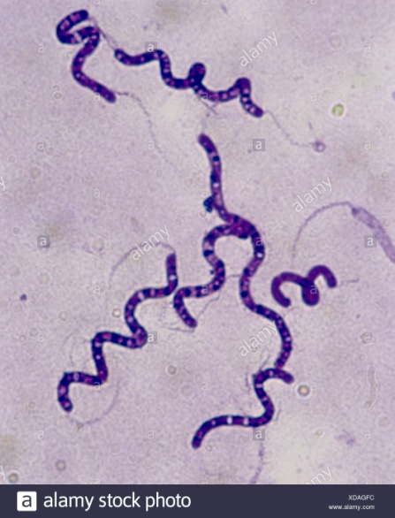 | Шарообразные
Вибрионы  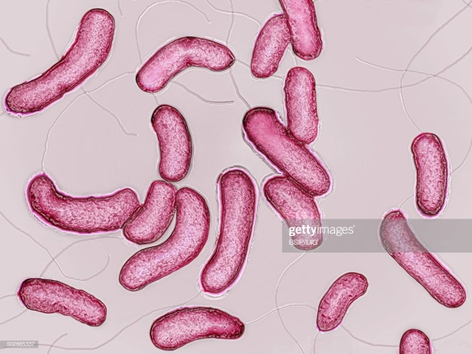 | Спиралевидные
Кокки\  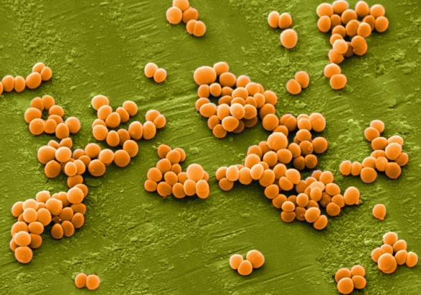 | Палочковидные
Бациллы  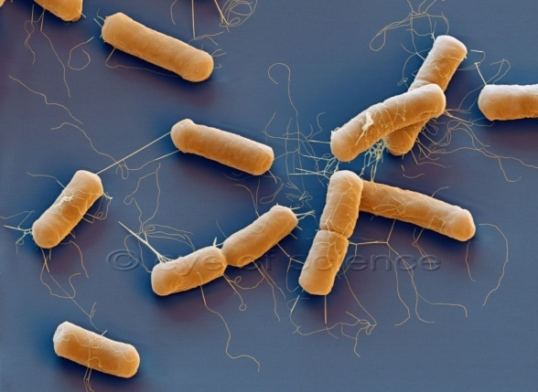 | В виде запятой

Приложение 2
Строение клетки бактерии.
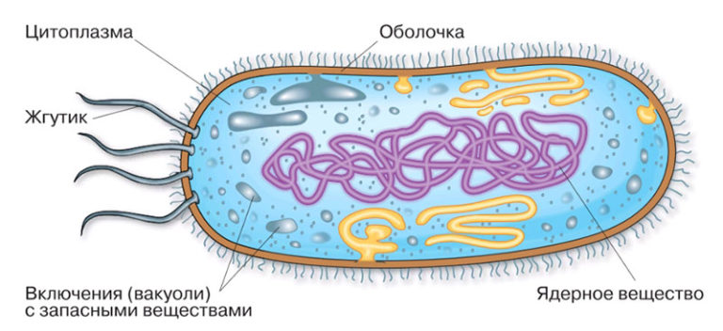
- Чаще всего бактерии имеют вид палочек, толщина которых составляет 0,5–1 мкм, а длина — 2–3 мкм. Гигантами считаются бактерии, тело которых в длину достигает 30–100 мкм.
- Бактериальные клетки окружены плотной оболочкой (клеточной стенкой), которая выполняет защитную и опорную функции, а также придаёт бактерии постоянную, характерную для неё, форму.
- На поверхности некоторых бактерий имеются длинные жгутики (один, два или много). С помощью жгутиков бактерии передвигаются.
- Внутри клетки бактерии находится густая неподвижная цитоплазма, в которой находятся включения (вакуоли) и запасные питательные вещества.

- В отличие от других одноклеточных организмов, у бактерий нет оформленного ядра: их ядерное вещество не отделено от цитоплазмы оболочкой и распределено в цитоплазме.
- Клетки бактерий называют безъядерными. По этому признаку (и ряду других) бактерии относят к прокариотам (доядерным организмам)

Приложение 3
Инструкция к домашней работе группе «Молочники»:
-в адресной строке набираете адрес сайта https://0303000075.wixsite.com/mysite
- переходите в раздел <Эксперименты>
- находите опыты по теме «Бактерии»
- выбираете опыт <Процесс окисления молока>, читаете инструкцию и следуете ей
- ход опыта снимаете на видео
- готовое видео размещаете на сайте в разделе <Обратная связь>.
- Там же сможете увидеть мои комментарии к выполненной работе.
Надеюсь, на плодотворное сотрудничество!

Инструкция к домашней работе группе «Врачи»:
-в адресной строке набираете адрес сайта https://0303000075.wixsite.com/mysite
- переходите в раздел <Эксперименты>
- находите опыты по теме «Бактерии»
- выбираете опыт <Эксперимент с бульоном>, читаете инструкцию и следуете ей
- ход опыта снимаете на видео
- готовое видео размещаете на сайте в разделе <Обратная связь>.
- Там же сможете увидеть мои комментарии к выполненной работе.
Надеюсь,на плодотворное сотрудничество!

Инструкция к домашней работе группе «Агрономы»:
-в адресной строке набираете адрес сайта https://0303000075.wixsite.com/mysite
- переходите в раздел <Эксперименты>
- находите опыты по теме «Бактерии»
- выбираете опыт <Прорастание семени фасоли>, читаете инструкцию и следуете ей
- ход опыта снимаете на видео
- готовое видео размещаете на сайте в разделе <Обратная связь>.
- Там же сможете увидеть мои комментарии к выполненной работе.
Надеюсь,на плодотворное сотрудничество!

Инструкция к домашней работе группе «Санитары»:
-в адресной строке набираете адрес сайта https://0303000075.wixsite.com/mysite
- переходите в раздел <Эксперименты>
- находите опыты по теме «Бактерии»
- выбираете опыт <Процесс гниения яблока>, читаете инструкцию и следуете ей
- ход опыта снимаете на видео
- готовое видео размещаете на сайте в разделе <Обратная связь>.
- Там же сможете увидеть мои комментарии к выполненной работе.

